需求分析说明书

目 录

1 引言 1
1.1 编制目的 1
1.2 范围 1
1.3 预期的读者和阅读建议 1
1.4 术语和缩略语 1
1.5 参考文件 1
2 项目概述 2
2.1 目标 2
2.2 范围 2
2.3 用户的特点 2
2.4 假定条件和约束限制 2
2.5 运行环境 2
2.5.1 硬件环境 2
2.5.2 软件环境 3
3 需求描述 3
4 功能需求 3
4.1 用例模型 3
4.2 对象模型 3
4.3 动态模型 3
4.4 系统总体功能需求 3
5 非功能需求 4
5.1 性能需求 4
5.2 安全保密需求 4
5.3 扩展性需求 4
5.4 稳定性需求 5
6 项目组成员分工 5

引言

编制目的
随着科学技术的发展，计算机领域不断取得日新月异的研究成果。计算机在代替和延伸脑力劳动方面发挥越来越重要的作用，不仅在工业方面而且在日常生活中也越来越离不开计算机。各行各业都在使用计算机，电影票的销售业同样离不开计算机。现在人们的生活水平提高了，去看电影的人也增多了。为了能让电影票能更好的销售和管理，我们要开发一套电影票销售系统。所以结合本次课程设计开发以下的电影票销售系统方案。

范围
1、电影票预订系统
2、用户：
浏览电影信息：浏览时间，浏览简介，
个人信息管理：注册+登录+修改密码+订单管理+心愿单
订单管理：订票，退票，查看票
心愿单：添加，删除
影院管理员：
后台登录
电影管理：添加，删除，属性管理
属性管理：更改图片，电影详情，上架时间，类型，价格，
订单管理：查看详情
3、描述所说明的软件的应用，应当：
可以卖给电影院获利、使用户更加方便、最终目标是促进电影院拥有良好的秩序，缩减等待时间；

预期的读者和阅读建议
本系统主要是为了更好的管理和销售电影票，让买票的人，不会那样的拥挤，能井然有序的买票，让售票员能更好的做好自己的工作。

术语和缩略语
表1术语和缩略语
术语、缩略语 | 解 释
- Ticket reservation system  缩写(TRS) | 电影票预订系统

参考文件
表2 参考资料
文件编号 | 文献名称 | 作 者 | 出版单位 | 出版日期
1 | 《数据库系统概论》 | 萨师煊  王珊 | 高等教育出版社 | 2006
2 | 《SQL Server 2000管理与应用》 | 张海健 | 中国电力出版社 | 2001
3 | 《软件工程》 | 邓良平  刘海松  陆丽娜 | 西安电子科技大学出版社 | 2014
4 | 《Java EE程序设计教程》 | 陈丁 | 西安电子科技大学出版社 | 2018

项目概述

目标
电影票购票系统旨在为电影购票提供便利，将购票服务应用于网络，为客户和售票人员提供更便捷的服务。理论上能够实现查询电影、网络购票、退换票一体式服务，售票员可通过管理系统实现订单管理、电影上新下架、实时更新电影信息等功能，该开发软件在原有软件的基础上，还加入了心愿单功能，实现电影的收藏，并改善部分功能改进、美化页面。

范围
该软件需求范围为有需求去影院观看电影的人群以及影院的售票人员，对用户实现网络购票、退换票、收藏电影的功能，对于售票人员实现订单管理、电影管理的功能。

用户的特点
该软件操作简单易于上手，适用于有一定网络基础的操作人员，和一定编程基础的维护人员。本软件预期使用频度：天天使用。

假定条件和约束限制
开发期限的限制可能会导致用户选择功能不够全面、影院影厅的选择不够完善，缺少系统的维护人员，难以实现实时更新，以致难以实现大范围使用。

运行环境

硬件环境
- 描述本软件运行对服务器、客户端的硬件要求：
服务器: PII1G以上CPU，256M以上内存，800*600以上显示模式，SGB以上硬盘:剩余空间。
客户端: PII 366M以 上CPU，64M以上内存，800x600以 上显示模式，500M以上硬盘剩余空间。
- 描述本软件运行所使用的外围设备，主要包括：
Intel Pentium 166MHz或以上;内存:需要至少512MHZ;
网络容量:少于50人需16Mb/s的令版环网和10Mb/s可以勉强满足要求建议100Mb/s的以太网或者更高。

软件环境
- 操作系统：
数据库服务器: Windows 2008 Server
Browser客户端: Win10
- 数据库系统：
mysql-8.0.15-winx64
- 开发平台及工具：
采用eclipse集成开发环境
- 通信协议：
HTTP协议、HTTPS协议
- 其他软件：
浏览器采用firefox

需求描述
用户：
浏览电影信息：浏览时间，浏览简介，
个人信息管理：注册+登录+修改密码+订单管理+心愿单
订单管理：订票，退票，查看票
心愿单：添加，删除

影院管理员：
后台登录
电影管理：添加，删除，属性管理
属性管理：更改图片，电影详情，上架时间，类型，价格，
订单管理：查看详情

功能需求

用例模型
1）用例图：

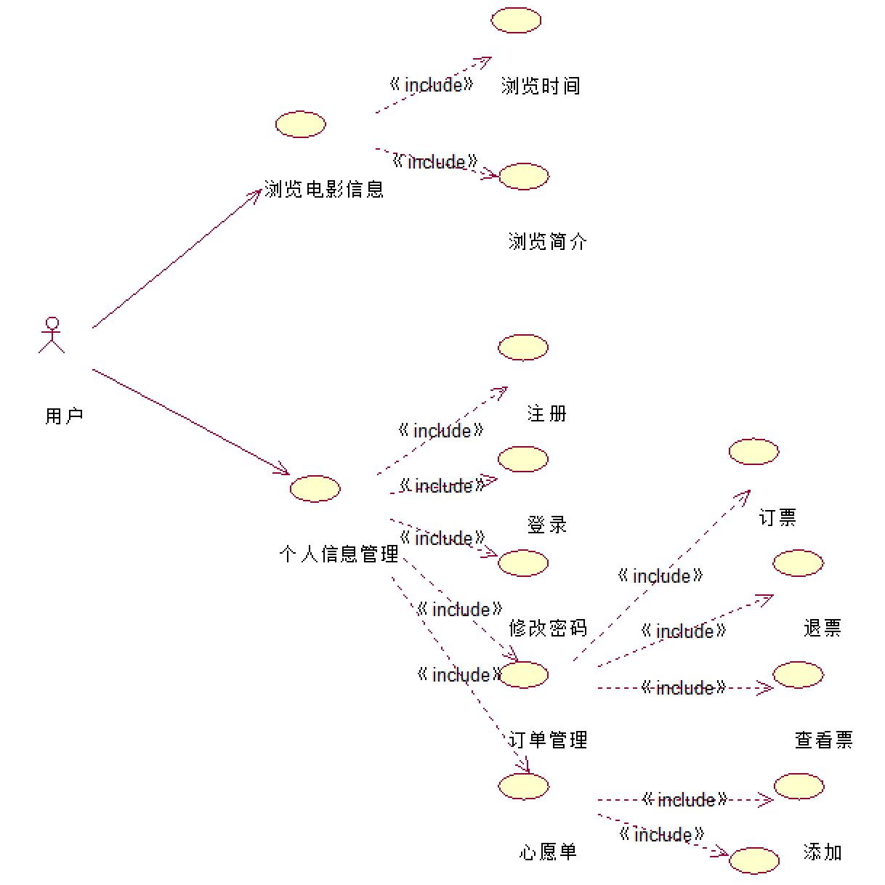
用户

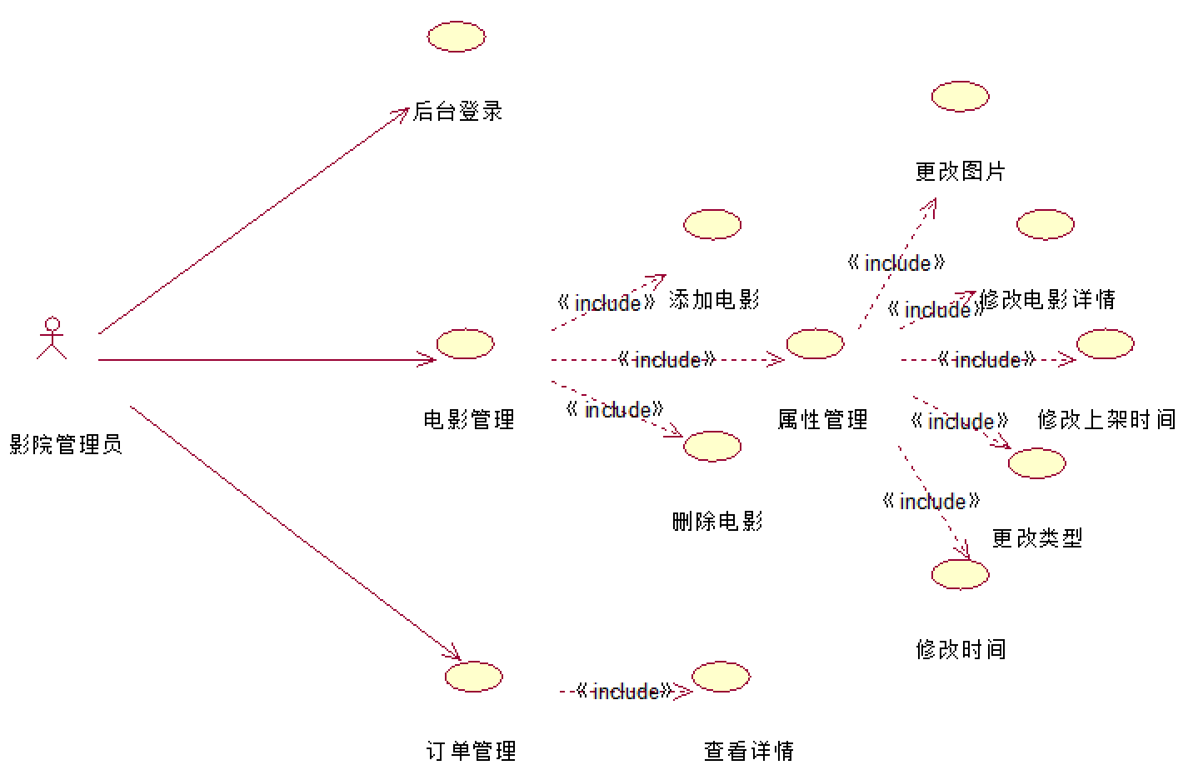
影院管理员

- 用例规格说明：
用例浏览电影信息的规格说明
用例名称：浏览电影信息 参与者：用户
1.1前置条件：供选择的电影信息存在系统数据库中；
1.2后置条件：如果用例执行成功，则此用户可以浏览选择电影时间和简介；如果执行不成功，系统状态不变；
1.3主事件流：1）用户在电影首页点击“详情”时；
2）页面跳转至电影信息页；
1.4备选事件流：无

用例个人信息管理的规格说明
用例名称：个人信息管理 参与者：用户
1.1前置条件：无
1.2后置条件：如果用例成功，则用户可以对个人的信息进行管理，登录或注册账号，如果密码忘记则可以修改密码；成功进入系统可以对自己的订单和心愿单进行增添和删除操作；如果执行不成功，则不能进系统或者系统状态不变。
1.3主事件流：1）如果是新用户则点击“注册”；
2）注册成功或者老用户登录正确账号成功进入系统；
3）点击“订单”，可以对自己的订单进行订票、退票、查看；
5）在订单处，点击“订票”，提示“订票成功”；
6）在订单出，点击“退票”，提示“退票成功”
7）点击“心愿单”，可以进行查看和添加的功能；
1.4备选事件流：1）注册账号时，输入不合法，提示“注册失败”；
2）登录账号是，密码或账号不正确，提示“登录失败”；
3）订票时，此电影票数已无库存，提示“订票失败”；

用例后台登录的规格说明
用例名称：后台登录 参与者：影院管理员
1.1前置条件：无
1.2后置条件：如果用例成功，则管理员成功登录进入后台管理系统，如果执行不成功，则不能进入后台管理系统；
1.3主事件流：1）点击“登录”；
2）输入正确的用户名和密码；
3）成功登录进入后台管理系统；
1.4备选事件流：1）登录账号时，用户名和密码输入不正确，提示“登陆失败”；

用例电影管理的规格说明
用例名称：电影管理 参与者：影院管理员
1.1前置条件：管理员成功登录进入后台管理系统
1.2后置条件：如果用例成功，管理员能成功的添加和删除电影，也能成功修改电影属性；如果执行不成功，则系统状态不变；
1.3主事件流：1）点击“添加电影”，将电影信息添加到数据库并能让用户在电影首页上观看；
2）点击“属性管理”，能修改电影图片、电影详情、上架时间、类型；
3）点击“删除电影”，将电影所有的相关信息从数据库中删除；
1.4备选事件流：1）点击“删除电影”，数据库中没有相应的电影信息，提示“删除失败”；
2）点击“添加信息”，数据库无空间存储，提示“添加失败”；

用例订单管理的规格说明
用例名称：订单管理 参与者：影院管理员
1.1前置条件：管理员成功登录进入后台管理系统
1.2后置条件：如果用例成功，管理员能查看所有的订单信息；如果执行不成功，则系统状态不变；
1.3主事件流：1）点击“订单管理”；
2）页面跳转至订单详情页；
1.4备选事件流：无

对象模型
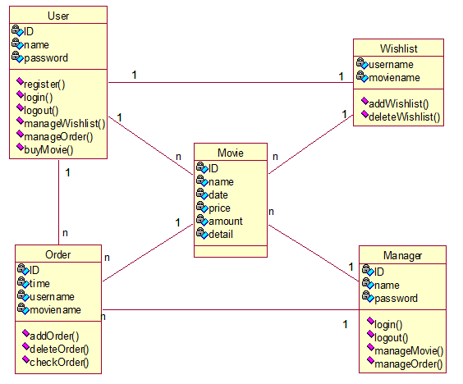

动态模型
时序图：

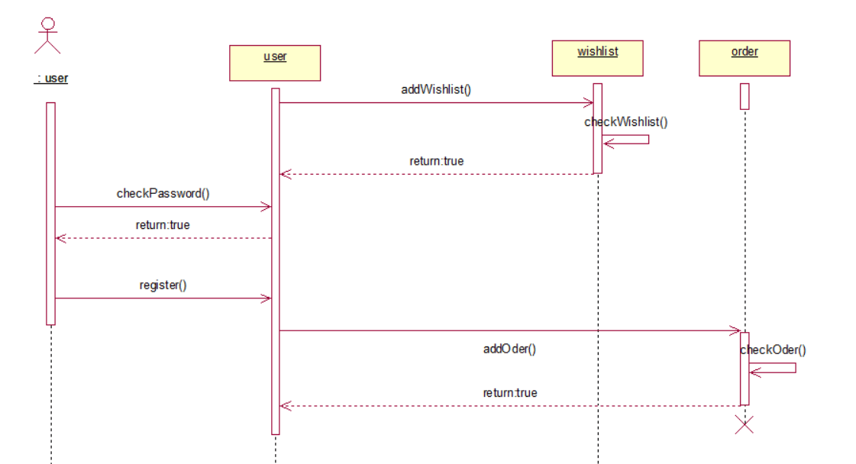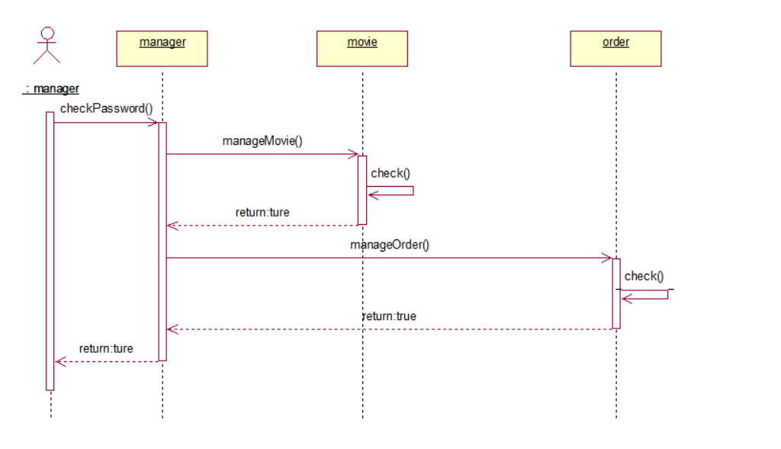

活动图：

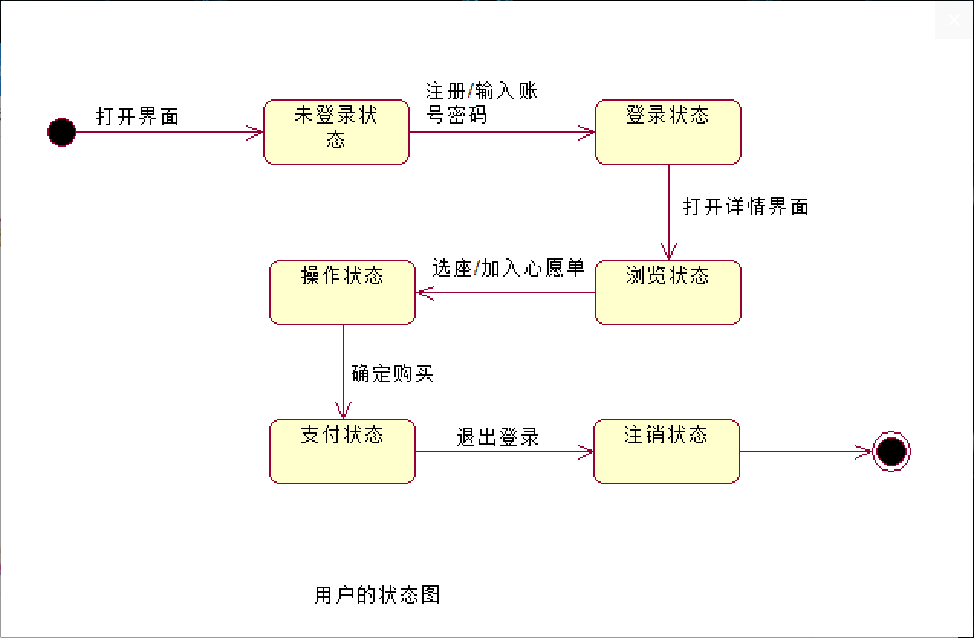

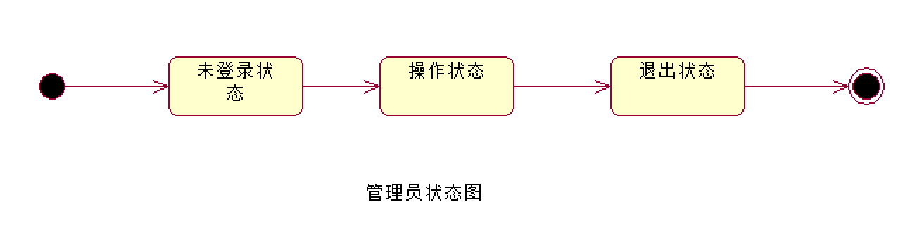

系统总体功能需求
表2 功能需求表

编号 | 功能需求名称 | 优先级别
SRS_SJGL01 | 数据管理 | 高
SRS_SJGL01.01 | 数据导入 | 高
SRS_SJGL01.02 | 数据导出 | 高
SRS_YXGL02 | 营销管理 | 高
SRS_YXGL02.01 | 订单查询 | 高

非功能需求

性能需求
数据处理能力：
支持的终端数：原则上在并行操作数之下。
时间特性：
● 在1-2秒内。本系统在正常的网络环境下，应能够保证系统的及时响应。
● 小批量的业务处理响应应该在0-1秒之内。
● 大批量的业务处理和查询的响应时间控制在1-5秒内。

安全保密需求

1）防止非授权用户登录：应用系统提供专用的登录控制模块对登录用户身份进行标识和鉴别。

在将系统纳入系统时，提供用户身份标识唯一，并赋予初始化密码。系统对用户登录采用用户名/密码技术鉴别用户身份，用户登录后，如读密码进行修改，则系统对修改密码的信息复杂度进行检查。

2）对数据进行保护：在数据库的层面上，需要制定一定的若干安全访问，将数据库用户分为若干，实现对数据和数据库用户的安全控制和管理，即实现根据各类数据不同的特性和安全需求，按照既定的策略，对不同的用户提供相应级别的访问权限。对于具备数据删除、修改权项的用户要进行严格的权限控制和分配，以保证数据库中数据安全性。

3）防止非法数据侵入；

4）防止乱码信息传输；

扩展性需求
系统在未来可能会新增一些功能，支持的电影数量和场次会进行增加，用户能够自主选择观看电影的场次、时间、地点，在原来系统的基础上也将实现处理多个用户选购同一电影票的情况。后期功能需求的开发可在现有系统上直接进行，新开发的功能在将其访问权限赋予用户或角色后，用户则可使用该功能。

稳定性需求
软件在一个周期内能够顺利的运行；在一定用户的数量压力下，也能尽量保证不出现崩溃的状况，系统的出错几率概率较低；因为由于现在系统的功能较简单所以系统的稳定性能较高。

